UNI · FIIS

Plantilla de entrega · PC2 · G7
IMPORTACIONES MYS HERMANOS S.A.C. · GE703 · Sistemas Integrados Empresariales · 2026-2

Identificación del incremento
Campo | Registro
Grupo | G7
Empresa | IMPORTACIONES MYS HERMANOS S.A.C.
Fecha de exposición | 17/10/2026
Versión | v2.0
Enlace al repositorio o paquete de evidencias
Expositor/a 1
Expositor/a 2

Integrantes y contribuciones
Registrar una contribución verificable por integrante: modelo, fuente, prueba, configuración, revisión o validación.
N° | Integrante | Contribución verificable
1 | Arancibia Ynga, Benjamin Francis
2 | Carrión Oré, Shirley
3 | Chavez Mendoza, Gabriel Omar
4 | Mansilla Soto, Adrian
5 | Paucarcaja Ramos, Jharolym
6 | Quintainlla Huamanraime, Ballack Zidane

Guion de la entrega y exposición

1. Incremento desde PC1
Indiquen qué decisiones de PC1 se mantienen, cuáles se modifican y por qué.
Completar aquí: ______________________________________________________________________________________________

2. Escenario comercial y transición CRM-ERP
Describan marketing, CRM, cliente, lead, oportunidad y cotización; especifiquen la solicitud de creación de pedido y sus reglas o excepciones. No desarrollen facturación ni posventa.
Completar aquí: ______________________________________________________________________________________________

3. Contrato de transición CRM-ERP
Incluyan sistemas de registro, objetos y estados, eventos, datos mínimos, controles, respuestas o excepciones y responsables.
Aporte de Jharolym Paucarcaja Ramos · Arquitectura e interfaces · 16/10/2026
Con base en S6, CRM conserva la relación comercial y Ventas evalúa el compromiso operativo. La propuesta usa cuatro módulos de Odoo y distingue el canal manual de los sistemas externos. La validación, aprobación y trazabilidad son funciones internas, pendientes de implementación.
Figura 1. Componentes Odoo, actores y continuidad externa de PC1
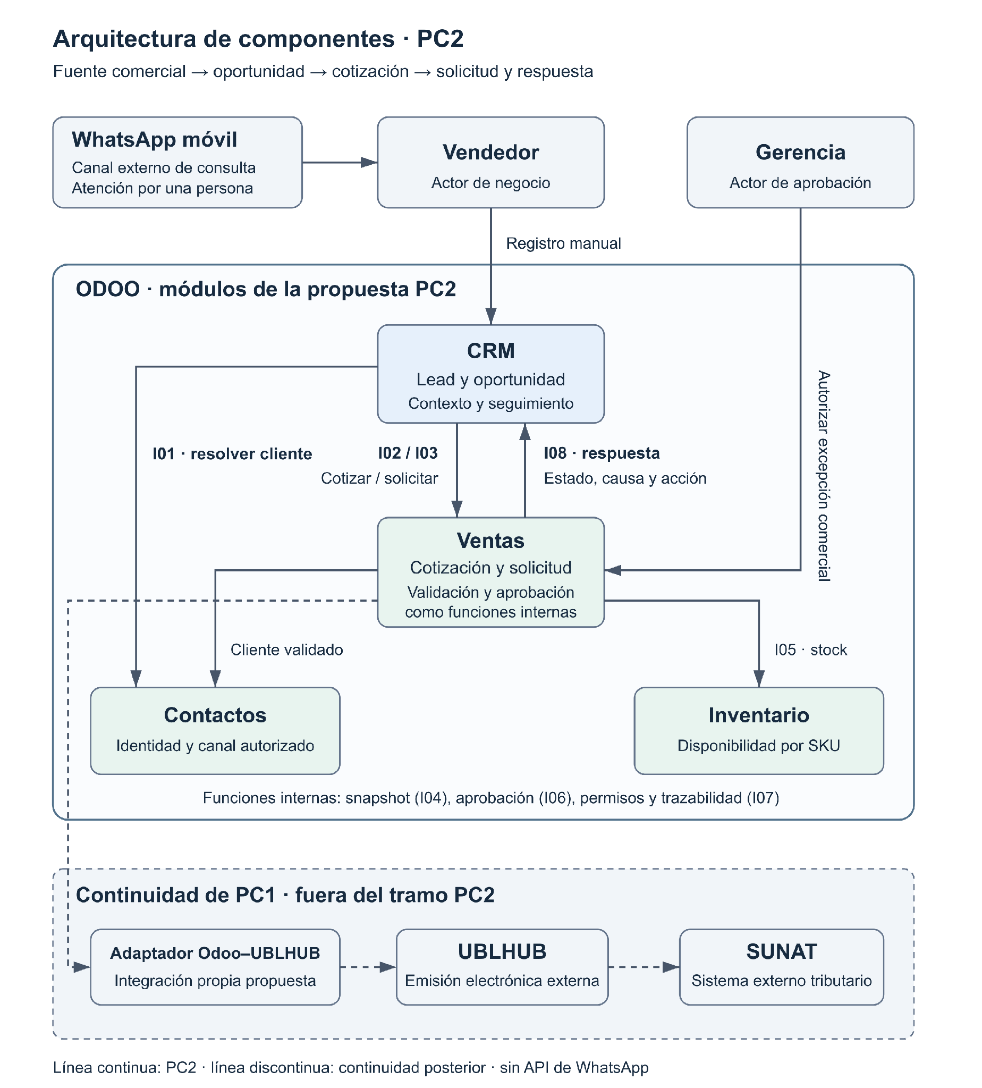
Fuente: elaboración propia a partir de S6 y línea base PC1. Mismo diagrama del repositorio; flechas conceptuales, sin endpoints ni servicios instalados.

3.1. Componentes y responsabilidad sobre los datos
Módulo Odoo | Registro / responsabilidad | Configuración y adaptación
CRM | crm.lead: lead, oportunidad, fuente/campaña y vendedor; seguimiento. | Etapas por configurar; retorno de decisión y tarea de atención propuestos.
Contactos | res.partner: ficha única, identidad y canal autorizado. | Revisar coincidencias y evidencia de finalidad/canal/vigencia.
Ventas | sale.order y líneas: cotización, oferta, pago, promesa y solicitud. | Cotización estándar; versión, aceptación y validación/aprobación específicas por desarrollar.
Inventario | Disponibilidad por SKU, compañía y ubicación. | Consulta sin reserva, salida ni garantía de disponibilidad futura.
Fuera de Odoo. WhatsApp es un canal atendido por el vendedor, sin API automática. El adaptador Odoo–UBLHUB es integración propia propuesta; UBLHUB y SUNAT son sistemas externos. Su ruta discontinua corresponde a PC1 y queda fuera del tramo PC2. La API y el sandbox de emisión deberán validarse antes de implementar.

3.2. Contratos del proceso e interfaces
Evento / interfaz | Información y control | Resultado / responsable
Calificar y vincular cliente · I01 | Fuente, necesidad, cliente único y canal autorizado; resolver coincidencias. | Oportunidad o revisión humana · Ventas.
Cotizar · I02 | SKU/unidad, cantidad, precio, descuento, moneda, vigencia, versión, pago y entrega. | Cotización identificada; excepción autorizada · Ventas/Gerencia.
Solicitar evaluación · I03 | Referencias de compañía, oportunidad, cliente, cotización/versión y aceptación; sesión autorizada e idempotencia. | Aceptar, rechazar, condicionar promesa o dejar pendiente · Ventas.
Retornar decisión · I08 | Estado, causa, objeto, responsable, acción y plazo; guardar junto con decisión y eventos. | Seguimiento visible en CRM, sin cerrar oportunidad ni duplicar tarea · responsable asignado.
Funciones internas. I04 lee el snapshot comercial y aceptación; I05 consulta Inventario; I06 verifica la aprobación humana de Gerencia para esa versión/total; I07 autoriza y audita. I01–I08 describen operaciones conceptuales internas. El payload transmite referencias, no precios, stock, roles ni permisos libres.
Respuesta y recuperación. ACEPTADA valida la solicitud; en la simulación order_state=NO_CONFIRMADO y order_id=null. Una referencia de pedido futura exige confirmación explícita. DESCUENTO_SIN_APROBACION deja PENDIENTE_APROBACION con Gerencia; no pierde la oportunidad. Stock parcial propone cantidad/plazo, sin inventar reposición; falla técnica queda PENDIENTE y permite reanudar la misma solicitud.
Promesa y controles. El caso MYS supone contado, recojo local, fecha solicitada y evidencia sintética del canal. Toda excepción incluye causa, responsable, acción y plazo ilustrativo de 24 horas, pendiente de validar. Cambiar condiciones exige nueva versión/aceptación; los reintentos conservan decisión y una sola proyección CRM. Decisión, seguimiento y bitácora son atómicos en la prueba local.
Calibración y métricas S6. Andina conserva 1,000 solicitadas = 650 disponibles + 350 en reposición; no se inventan porcentaje, autoridad ni fecha. Sus cuatro escenarios y las dos métricas con fórmula/fuente/vacíos están en los anexos del repositorio. El detalle JSON/SQLite queda fuera de esta vista principal.
Contrato 1.1, ocho interfaces, Andina, métricas y evidencias del grupo

4. Prueba del contrato
Documenten precondiciones, pasos, estado esperado, respuesta o excepción, resultado obtenido, evidencia y responsable o escalamiento.
Completar aquí: ______________________________________________________________________________________________

5. Fuentes, límites y continuidad
Declaren fuentes, supuestos, vacíos, uso de IA si corresponde y límites. Indiquen qué queda pendiente para pedido operativo, facturación, entrega y posventa. No se solicita un agente comercial.
Completar aquí: ______________________________________________________________________________________________

Fuentes, uso de IA y declaración de límites
Aporte de Jharolym · Fuentes, límites, continuidad y uso de IA
Base académica. GE703_S6_Presentacion.pdf: pp. 9 y 11 (frontera y transiciones), 14–19 (datos, promesa, excepción y retorno CRM), 21 (contratos antes de automatización), 25–30 (calibración Andina) y 31 (dos métricas). Se mantiene el cierre solicitud/respuesta de la rúbrica y la estructura de la plantilla PC2. Registro de fuentes y hashes: fuentes/pc2.md.
F1. Odoo 19 · Sales quotations y vínculo con oportunidades
F2. Odoo 19 · Create quotations: oferta, oportunidad y confirmación
F3. Odoo 19 · Forecasted report: disponibilidad e inventario
F4. Odoo 19 · Security in Odoo: permisos y reglas por registro
Atribución y alcance de fuentes. Documentación oficial contrastada el 15–16/10/2026; respalda capacidades y modelos, no una instalación ni políticas reales de MYS. El diagrama SVG/Mermaid es elaboración propia. UBLHUB se mantiene como selección de PC1; no se afirma haber validado su API ni la ruta tributaria.
Supuestos y evidencia. Cinco autoradios a S/400.00, descuento del vendedor hasta 5 %, normal con ocho disponibles y variante parcial con tres. Campaña, pago al contado, recojo local, fecha, evidencia del canal y atención en 24 horas son didácticos. Las 32 pruebas locales y validación formal de schemas verifican el contrato y retorno CRM con datos sintéticos; no acreditan Odoo, permisos reales, stock empresarial ni rendimiento. Las métricas carecen de valores operativos; el reloj fijo no mide latencia.
Límites y continuidad. Falta validar negocio, elegir versión/edición/alojamiento, configurar módulos, implementar las funciones mínimas y proteger cada vía de confirmación. Se requieren pruebas reales en Odoo/PostgreSQL. Pedido operativo, reservas, cobro, emisión mediante adaptador/UBLHUB, entrega y posventa quedan para incrementos posteriores.
IA y revisión humana. Codex (OpenAI) ayudó a analizar insumos, redactar arquitectura/contratos, construir el diagrama, ejecutar pruebas y editar el Word. Se usaron documentos académicos, fuentes públicas y fixtures sintéticas; sin datos personales de clientes, chats ni credenciales. No hubo agente comercial operativo. Jharolym revisará arquitectura y límites con Gabriel; los demás integrantes revisarán sus evidencias. La revisión sigue pendiente, sin atribuir aprobaciones ya realizadas.

Fuentes, uso de IA y declaración de límites
Elemento | Registro
Fuentes y fecha de acceso | S6, plantilla/rúbrica y fuentes oficiales Odoo F1–F4. Fuentes/hashes en fuentes/pc2.md. Revisión del aporte: 16/10/2026.
Herramientas de IA usadas y propósito | Codex (OpenAI): análisis, redacción, diagrama técnico, simulación y edición del Word. Revisión humana pendiente; sin agente comercial operativo.
Datos sensibles excluidos o anonimizados | Solo documentos del curso/proyecto, fuentes públicas y datos sintéticos. Sin datos personales de clientes, conversaciones reales ni credenciales.
Límites, supuestos y pendientes | Propuesta y pruebas locales Python/SQLite. Sin Odoo ni servicios externos ejecutados. Supuestos por validar; operación, facturación y posventa posteriores.

Cierre
Antes de entregar, verifiquen que las afirmaciones sean rastreables, que el contrato pueda revisarse y que los dos expositores dominen las decisiones y los límites del alcance de sesión 6.

